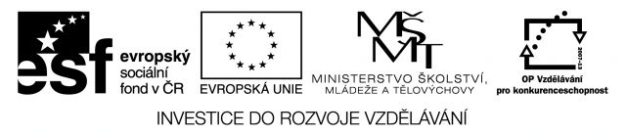

Projekt: Zdravý životní styl Registrační číslo: CZ.1.07/3.1.00/37.0051

Odpověď na dotaz uchazeče ohledně
Výzvy k podání nabídek č. C 12667

Na základě reakce na Výzvu k podání nabídky č. C12667 zveřejněné dne 1.10.2012 jsme obdrželi dotaz od uchazeče Z STUDIO spol.s.r.o. Citujeme:
„Rádi by jsme se zúčastnili výběrového řízení – tisk brožur – projekt Zdravý životní styl. Prosím jen o doplnění informací: brožury se budou tisknout zároveň (společný tisk, expedice dohromady), nebo každá brožura samostatně (v jiných termínech)?“
Odpověď:
„ Jak je uvedeno ve Výzvě k podání nabídky: Termín dodání brožur do: 31. 10. 2012. Tzn. dodání všech typů brožur najednou.“

Za o.s. Vzdělávací centrum Podkrušnohoří
Zdeňka Baranniková.

Tento projekt je spolufinancován Evropským sociálním fondem a státním rozpočtem České republiky.

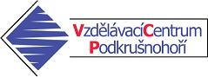
Sídlo: Masarykova 745, 438 01 Žatec IČO: 265 48 691 Tel.: 415 710 166 Fax: 415 710 706 zdravyzivotnistyl2012@seznam.cz www. zdravyzivotnistyl-zatec.cz

